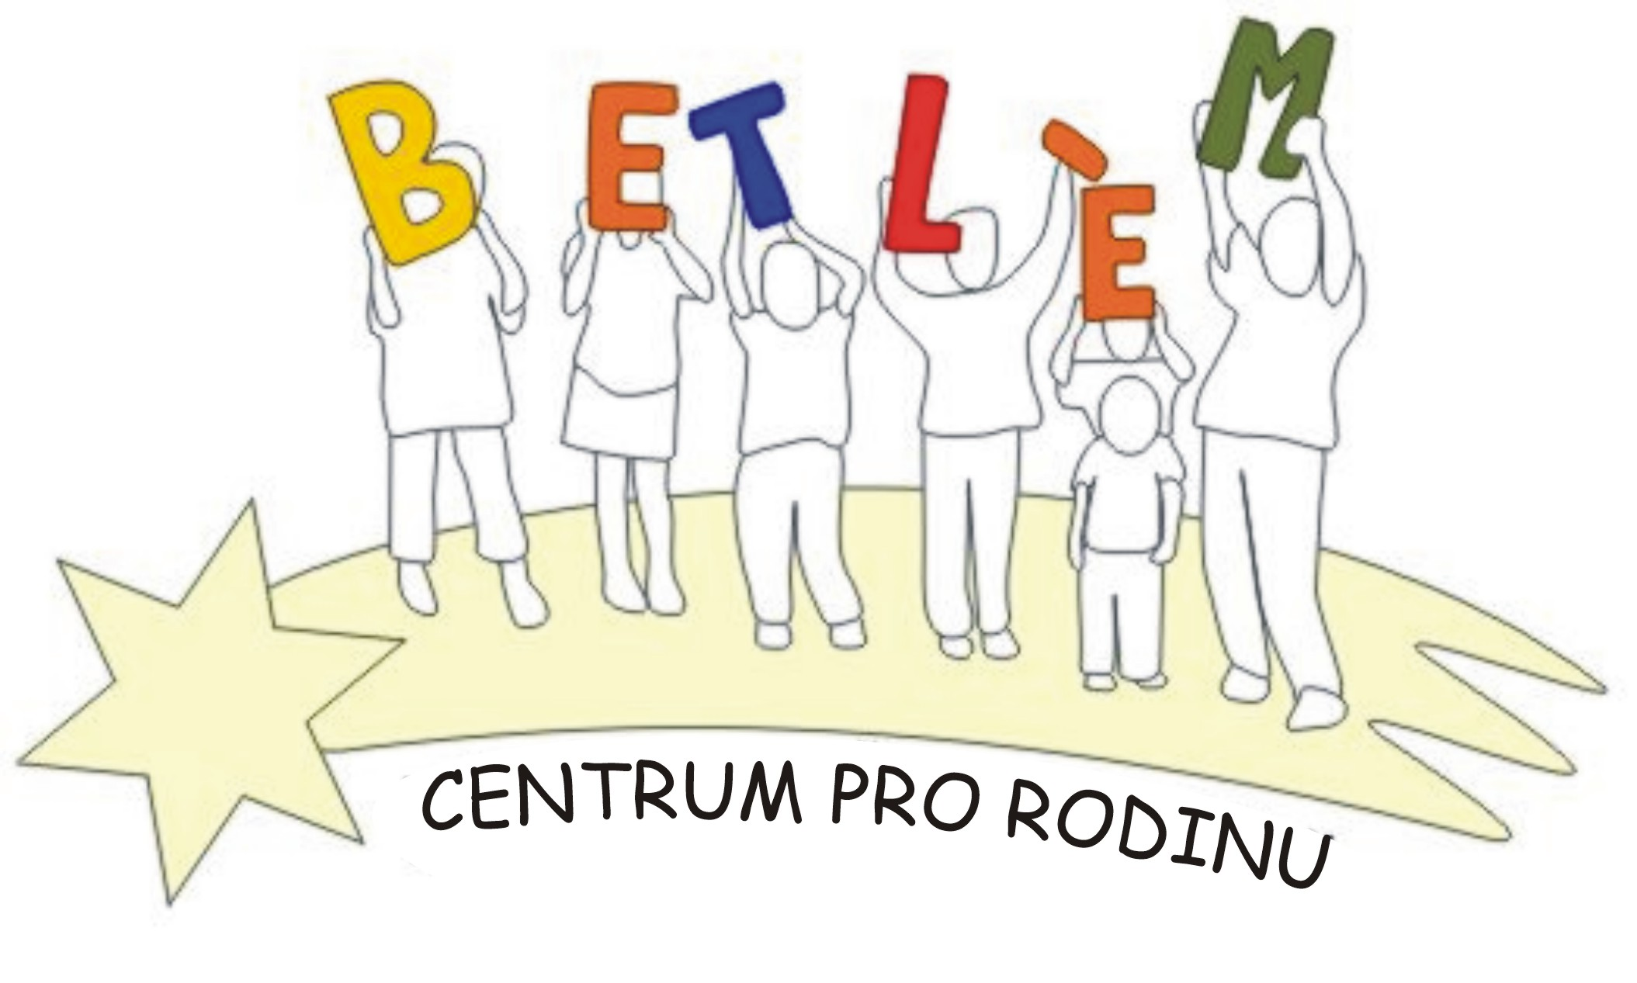



Program na Duben 2012
BETLÉM – CENTRUM PRO RODINU A DĚTI - sociální služba určená dětem, rodičům a prarodičům.
Poskytujeme tyto aktivizační služby: 1. Základní sociální poradenství, 2. Pomoc při uplatňování práv, 3. Pomoc při obstarávání osobních záležitostí, 4. Zprostředkování kontaktu se společenským prostředím, 5. Volnočasové aktivity, 6. Právní poradenství.

PROVOZ CENTRA Pondělí + středa 9:00-18:00

2.4  pondělí | 9:00 – 18:00 | Velikonoční dílna - malujeme kraslice, pleteme pomlázky
4.4  středa | 9:00 – 18:00 | Velikonoční dílna - malujeme kraslice, pleteme pomlázky
9:4  pondělí |  | ZAVŘENO – VELIKONOČNÍ PONDĚLÍ
11.4  středa | 10:30 - 12:00  10:00 - 12:00 | Právní poradna - náš právník Vám zdarma poradí v právních otázkách  Programová porada - přijďte se i Vy podílet na plánování programu
16.4  pondělí | 10:30 | Zahájení sezóny na zahrádce a dětském hřišti v Betlémě
18.4  středa | 17:00-18:30 | Přednáška archeologa Mgr. Tomáše Polišenského - Plešivec - archelogie a mýty
21.4  sobota | Sraz v 9. 15 na nádraží v Lochovicích | Výšlap na Plešivec s archeologem Mgr. T. Polišenským Vyrážíme z Rejkovic v 9:30, návrat v cca 18:00
23.4  pondělí | 15:00 – 17:00 | Za zvířátky do zahrádky - povídáme si o zvířátkách, můžeme je hladit, krmit a taky si zahrajeme hru a vyrobíme pěknou ovečku
25.4  středa | 9:30 – 18:00 | Barvíme a batikujeme – sypaná batika, technika voskovkami. Přijďte si s námi vyrobit krásný a módní kousek na jaro.
30.4  pondělí | 17:00 – 21:00 | Velký jarní oheň – buřtíka s sebou, posezení s přáteli, zpívání s kytarou
Aktivity pro děti a rodiče:
Pondělí Lovecké střelectví 15:00 – 16:30
Úterý Keramika 14:00 – 17:00
Středa Náboženství 13:00 – 14:45 Hiphop 18:00 – 19.00
Čtvrtek Historické tance 15:45 – 16:45 Zumba 17:00 – 18:15 Muzicírování 18:00-19:00
Pátek Svezení na poníkovi (po tel. domluvě 777 122 202)

